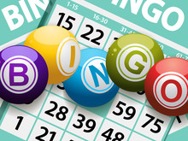
Bingo
Aktivitetshuset Haga

Tisdag 8/9-2026

Kl 18,00 – 20,00

Varje bingobricka 20kr
2spel per bricka.
Behöver man hjälp att spela tag med personal eller ledsagare.
Maxantal 40 st
Har ni frågor angående våra aktiviteter eller andra frågor.
Då kan ni kontakta oss på Aktivitetshuset Haga,
076-551 12 23
aktivitetshusethaga@orebro.se
Ni får gärna komma med förslag på aktiviteter.

